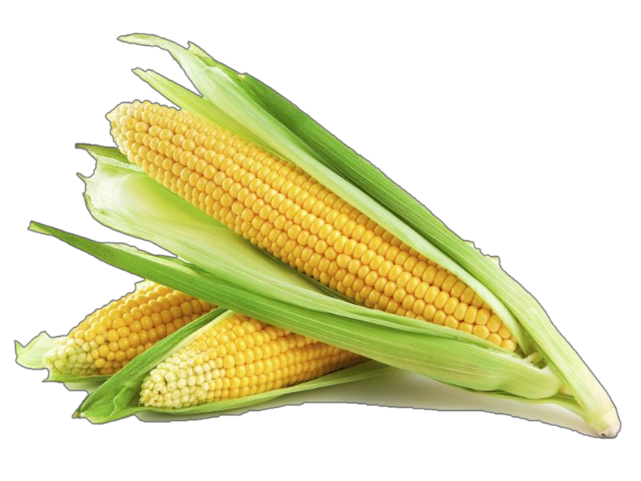

[MBO Helicon Boxtel](http://www.google.nl/url?sa=i&amp;rct=j&amp;q&amp;esrc=s&amp;source=images&amp;cd&amp;cad=rja&amp;uact=8&amp;ved=0ahUKEwizo53DrNzNAhXCXRoKHShMBDkQjRwIBQ&amp;url=http%3A%2F%2Fwww.helicon.nl%2Fmbo%2Fdsresource%3Ftype%3Dpdf%26objectid%3Dbeheer%3A70540%26versionid%3D%26subobjectname%3D&amp;bvm=bv.126130881%2Cd.d2s&amp;psig=AFQjCNHOeNmr3tzRP4EVHM6MLV4elL6PLQ&amp;ust=1467808902534232)

[IBS: Voeren](http://www.google.nl/url?sa=i&amp;rct=j&amp;q&amp;esrc=s&amp;source=images&amp;cd&amp;cad=rja&amp;uact=8&amp;ved=0ahUKEwizo53DrNzNAhXCXRoKHShMBDkQjRwIBQ&amp;url=http%3A%2F%2Fwww.helicon.nl%2Fmbo%2Fdsresource%3Ftype%3Dpdf%26objectid%3Dbeheer%3A70540%26versionid%3D%26subobjectname%3D&amp;bvm=bv.126130881%2Cd.d2s&amp;psig=AFQjCNHOeNmr3tzRP4EVHM6MLV4elL6PLQ&amp;ust=1467808902534232) van het dier

[VE21 Melkvee- en Varkenshouderij](http://www.google.nl/url?sa=i&amp;rct=j&amp;q&amp;esrc=s&amp;source=images&amp;cd&amp;cad=rja&amp;uact=8&amp;ved=0ahUKEwizo53DrNzNAhXCXRoKHShMBDkQjRwIBQ&amp;url=http%3A%2F%2Fwww.helicon.nl%2Fmbo%2Fdsresource%3Ftype%3Dpdf%26objectid%3Dbeheer%3A70540%26versionid%3D%26subobjectname%3D&amp;bvm=bv.126130881%2Cd.d2s&amp;psig=AFQjCNHOeNmr3tzRP4EVHM6MLV4elL6PLQ&amp;ust=1467808902534232)

[Wim Vugteveen](http://www.google.nl/url?sa=i&amp;rct=j&amp;q&amp;esrc=s&amp;source=images&amp;cd&amp;cad=rja&amp;uact=8&amp;ved=0ahUKEwizo53DrNzNAhXCXRoKHShMBDkQjRwIBQ&amp;url=http%3A%2F%2Fwww.helicon.nl%2Fmbo%2Fdsresource%3Ftype%3Dpdf%26objectid%3Dbeheer%3A70540%26versionid%3D%26subobjectname%3D&amp;bvm=bv.126130881%2Cd.d2s&amp;psig=AFQjCNHOeNmr3tzRP4EVHM6MLV4elL6PLQ&amp;ust=1467808902534232)

Versie [2016](http://www.google.nl/url?sa=i&amp;rct=j&amp;q&amp;esrc=s&amp;source=images&amp;cd&amp;cad=rja&amp;uact=8&amp;ved=0ahUKEwizo53DrNzNAhXCXRoKHShMBDkQjRwIBQ&amp;url=http%3A%2F%2Fwww.helicon.nl%2Fmbo%2Fdsresource%3Ftype%3Dpdf%26objectid%3Dbeheer%3A70540%26versionid%3D%26subobjectname%3D&amp;bvm=bv.126130881%2Cd.d2s&amp;psig=AFQjCNHOeNmr3tzRP4EVHM6MLV4elL6PLQ&amp;ust=1467808902534232)

Inhoudsopgave

Inleiding .................................................................................................................................................................2

Hoofdstuk 1 Voersamenstelling..........................................................................................................................3

Hoofdstuk 2 Voedermiddelen.............................................................................................................................9

Hoofdstuk 3 Spijsvertering van het varken ....................................................................................................... 19

Hoofdstuk 4 Spijsvertering van het rund .......................................................................................................... 24

**Inleiding**

Op een veehouderijbedrijf moeten de dieren elke dag gevoerd worden. Belangrijk daarbij is dat de dieren op de juiste manier en naar behoefte worden gevoerd. Stel dat de ondernemer moet worden geopereerd en kan zeker een dag of twee niet op het bedrijf aanwezig zijn. Degene die normaal bij het voeren altijd assisteert werkt vanaf volgende week niet meer op het bedrijf. Jij krijgt de taak om die dagen de dieren te voeren. Over twee weken staat de operatie gepland.

Hoe ga jij ervoor zorgen dat de ondernemer over twee weken met een gerust gevoel een aantal dagen afwezig kan zijn?

Je wilt de taak graag uitvoeren en laten zien wat je kunt. Je vindt dat de ondernemer met een gerust gevoel het bedrijf moet kunnen achterlaten.

Tegelijkertijd maak jij je zorgen over de dieren: ze moeten het juiste voer hebben, voldoende voer en op tijd. Maar jij weet nog niet alle details. Tevens vraag je je af of je de apparatuur/machines kunt bedienen die nodig zijn om het voer bij de dieren te krijgen. Je ervaring hiermee is nog niet zo groot en misschien maak je wel fouten die vervelende gevolgen hebben. Je merkt ook aan de ondernemer dat hij er niet zeker van is dat het goed komt met het voeren van de dieren. Als je toegeeft dat je nog niet alles weet, vraagt hij misschien iemand anders om de taak uit te voeren.

Om de beroepssituatie ‘’voeren van dieren’’ eigen te kunnen maken, moet je de onderstaande leerdoelen weten te beheersen.

1. Heeft kennis van de Weende-analyse.

2. Heeft kennis van de samenstelling ruwvoeders en enkelvoudige grondstoffen.

3. Kan dieren voeren.

4. Heeft kennis van teelt en oogst van gras en mais.

5. Weten hoe gras en mais moeten worden opgeslagen.

6. Heeft kennis van de vertering bij productiedieren.

7. Kan de voer- en waterbehoefte van productiedieren opzoeken.

8. Heeft kennis van scheikunde in relatie tot veevoeding.

9. Heeft kennis van omgaan met voerapparatuur.

**Hoofdstuk 1 Voedermiddelen**

* 1. **Indeling van voedermiddelen**

Dieren hebben water en voedsel nodig om zichzelf in leven te houden en om gezond te blijven. Dit noemt men het onderhoudsvoer van het dier. Daarnaast wordt er extra gevoerd om te kunnen produceren, denk aan vlees en melk.

Op elk bedrijf vind je een veel verschil aan voedermiddelen. Een voedermiddel wordt gevoerd omdat het een belangrijke functie vervult in het welzijn van het dier.

Voedermiddelen kunnen op verschillende manieren worden ingedeeld. Hieronder ga je eerst uit van de indeling op basis van structuurgevende eigenschappen en wijze van

bewaren vanaf de oogst.

Figuur 1.1 Indeling van voedermiddelen naar structuurgevende eigenschappen en wijze van bewaren

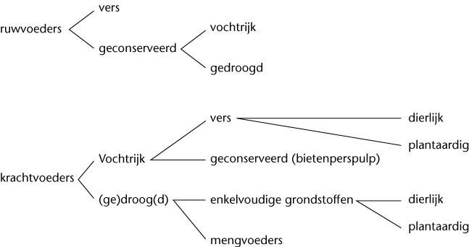

Wanneer spreek je van een ruwvoeder en wanneer van een krachtvoerder? Er zijn verschillende eigenschappen waarop gelet wordt:

• deeltjesgrootte,

• structuurwaarde,

• energiewaarde per kilogram droge stof.

Verder is een ruwvoeder altijd van plantaardige herkomst, maar dit geldt ook voor de meeste krachtvoeders. De deeltjesgrootte voor ruwvoeders is groter dan 6-8 mm. Snijmaïssilage zit qua haksellengte meestal op deze grootte. De structuurwaarde van ruwvoer wordt bepaald door de grofstengeligheid van het voer en het gehalte aan ruwe celstof. Wanneer de structuurwaarde van voedermiddelen lager is dan 1,5, is het een krachtvoer. Boven deze waarde spreek je van ruwvoeders. Voor rundvee zou je ook de norm kunnen stellen dat een ruwvoeder een product is dat je enkelvoudig aan de dieren kunt voeren, zonder dat dit problemen oplevert voor de pens. Ruwvoeders dragen bij herkauwers namelijk bij aan het herkauwproces. Onder krachtvoer reken je alle voer dat geen ruwvoer is. Er wordt onderscheid

gemaakt tussen droge en vochtrijke krachtvoeders. Bij krachtvoeders spreek je van vochtrijk als het drogestofpercentage lager is dan

85%. Verder kun je krachtvoeders enkelvoudig voeren, maar ook als mengvoer.

Mengvoer is een brok of meel die in de voerfabriek is samengesteld uit verschillende grondstoffen.

Figuur 1.2 Krachtvoer levert geen bijdrage aan de structuur van het rantsoen

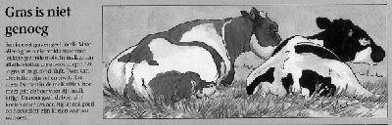

**Vragen**

1. Bedenk voorbeelden van voedermiddelen bij het schema (figuur 2.1).

2. In de veehouderijbijlage van Boerderij vind je eens in de vier weken een prijsvergelijking van voedermiddelen. In die vergelijking worden de voedermiddelen

ook in groepen ingedeeld, maar op een andere manier dan in figuur 2.1. Zoek op met welke groepen er wordt gewerkt, en noteer de verschillende groepen.

**1.2 Ruwvoeders**

Ruwvoeders zijn de belangrijkste voeders voor herkauwers. Ook dragende en guste zeugen wordt sinds een aantal jaren ruwvoer verstrekt. Maar om heel andere redenen. Door het hogere ruwecelstofgehalte van ruwvoer heeft het voer een lager passagesnelheid. Het varken heeft dan een voller gevoel in de maag. Dat zou de rust

en daarmee het welzijn van het varken ten goede komen.

De volgende ruwvoeders zullen achtereenvolgens behandeld worden:

• gras,

• graszaadstro,

• maïs,

• luzerne.

**Gras**

Gras wordt op verschillende manieren door herkauwers opgenomen. In Nederland is het in het voorjaar en in de zomer gebruikelijk dat koeien weidegang krijgen. Herkauwers en

paarden nemen zo’n 60% van de hoeveelheid gras die jaarlijks groeit door beweiding op.

Ze halen dan zelf hun voer van het land.

Ook is het mogelijk het gras te conserveren, zodat het langere tijd kan liggen zonder voederwaarde te verliezen of te bederven. Dit conserveren kan op verschillende

manieren:

• inkuilen,

• hooien,

• drogen bij grasdrogerij.

Goed gras is eiwitrijk, heeft een hoge energiewaarde en is als volledig voedsel te beschouwen voor herkauwers. Voor hoogproductieve koeien is het energieaanbod uit gras alleen niet toereikend, omdat koeien niet genoeg op kunnen nemen van alleen gras, graskuil of hooi. De verteerbaarheid van de organische stof van goed weidegras is ongeveer 80%.

Figuur 1.3 Graskuil

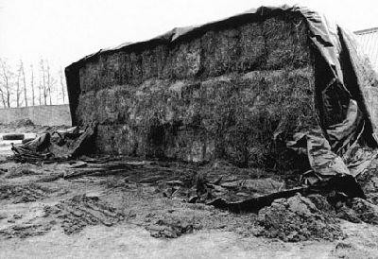

De totale oppervlakte grasland wordt jaarlijks 1,5 tot 2 keer gemaaid om het product vervolgens te conserveren. Het meeste gras wordt geconserveerd in de vorm van graskuil. Het gras wordt na een veldperiode van 1-2 dagen ingekuild. Graskuilen hebben een drogestofpercentage dat meestal tussen de 35 en 50% ligt. Er wordt gestreefd naar graskuilen met een hoge VEM-waarde. Een zeer hoge VEM-waarde (boven de 950) gaat samen met lage ruwecelstofgehalten, waardoor er al gauw onvoldoende structuur in het rantsoen aanwezig is.

Hooi wordt vanwege het oogstrisico weinig meer gewonnen op veehouderijbedrijven. Om het bewaarrisico zoveel mogelijk te beperken is het

noodzakelijk dat het product een drogestofgehalte van minstens 80% heeft.

Een derde vorm van conserveren is het kunstmatig drogen van gras. Sinds 1938 zijn er in

Nederland drogerijen die het gewas kunstmatig drogen in trommeldrogers. Nadat het gras gehakseld is, wordt het in de drogerij met hete lucht in contact gebracht. Het droge product kan vervolgens in balen geperst worden, maar vaker wordt het verder fijn gemalen en in brokjes geperst.

**Graszaadstro**

In Nederland wordt jaarlijks 20.000 - 25.000 hectare gras geteeld voor zaadwinning. Als bijproduct van deze teelt komt er graszaadstro beschikbaar voor vervoedering. Een andere veel gebruikte naam is graszaadhooi.

**Snijmaïs**

Snijmaïs is op dit ogenblik, naast gras, het meest geteelde voedergewas in Nederland. Het areaal snijmaïs was in 1960 600 hectare, maar is sindsdien flink toegenomen. Voor deze uitbreiding zijn verschillende oorzaken aan te wijzen:

• Snijmaïs is een gewas met een hoge kVEM-opbrengst en VEM-waarde. Vanwege de hoge VEM/vre-verhouding past het goed naast voordroogkuil.

• Snijmaïs vraagt weinig arbeid en is gemakkelijk uit te besteden aan de loonwerker.

• Snijmaïs kan in continuteelt verbouwd worden, er zijn dus geen vruchtwisselingsproblemen.

• Maïs verdraagt grote hoeveelheden organische mest. Voor de invoering van de mestwetgeving diende men wel tot boven de 200 ton per hectare toe.

• Er zijn rassen ontwikkeld die het ook op minder geschikte grondsoorten goed doen.

**Rassenindeling**

Wanneer je de rassenlijst raadpleegt, zie je dat er onderscheid gemaakt wordt tussen rassen voor de teelt van snijmaïs, rassen voor de teelt van korrelmaïs en corncobmix

(CCM) en rassen voor de teelt van maïskolven- schroot (MKS).

De snijmaïsrassen zijn verder onderverdeeld in:

• zeer vroege tot vroege rassen,

• vroege tot middenvroege rassen.

De zeer vroege rassen bereiken een drogestofgehalte van 25% zo’n twee tot drie weken eerder dan de middenvroege rassen. Vooral wanneer de

afrijpingsomstandigheden ongunstig zijn, hebben de later bloeiende rassen een tegenvallende drogestofopbrengst.

**Beoordelingspunten**

De kwaliteit wordt op grond van de volgende punten beoordeeld:

• stevigheid,

• resistentie tegen stengelrot,

• resistentie tegen builenbrand,

• beginontwikkeling,

• gemiddelde lengte,

• vroegheid van de bloei,

• drogestofgehalte in verhoudingsgetallen,

• VEM per kg drogestof in verhoudingsgetallen,

• drogestofopbrengst in verhoudingsgetallen,

• VEM-opbrengst in verhoudingsgetallen.

Deze beoordelingspunten kunnen een veehouder helpen bij het maken van een keuze.

**Triticale**

De laatste jaren hebben enkele veehouders triticale als voedergewas gebruikt. Triticale is een kruising tussen tarwe en rogge. Op droogtegevoelige gronden die niet beregend kunnen worden, kan triticale een alternatief zijn voor gras of snijmaïs. Indien het gehele gewas wordt gehakseld en ingekuild (gehele plantsilage, GPS) kan met dit gewas een hoge drogestofopbrengst gehaald worden. Nadeel is dat de berekende voederwaarde laag is. Uit proeven met melkvee bleek echter dat er geen verschil was in melkproductie tussen een rantsoen van triticale en graskuil en een rantsoen van graskuil en snijmaïs. Mogelijk wordt de voederwaarde van triticale dus onderschat. Nader onderzoek zal dit moeten uitwijzen.

**Luzerne**

Luzerne is het oudste voedergewas ter wereld en vooral op kleigrond een bekend gewas. In de USA, Canada en Australië is luzerne zelfs een van de belangrijkste voedergewassen. Luzerne speelt in deze landen dezelfde rol als gras in de Benelux.

In de tabel van figuur 2.4 zie je die vergelijking tussen de voederwaardes van luzerne, graskuil en snijmaïs.

Figuur 1.4 De voederwaarde van luzerne, graskuil en snijmaïs

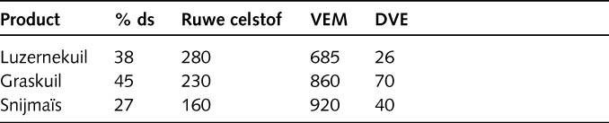

**1.2 Krachtvoedergrondstoffen**

Voedermiddelen met een hoge energiewaarde per kilogram drogestof, een kleine deeltjesgrootte en een lage structuurwaarde worden krachtvoeders genoemd.

Krachtvoeders worden in de veehouderij gevoerd als mengvoer en/of als

enkelvoudige producten.

De krachtvoedergrondstoffen zijn onder te verdelen naar herkomst. De grondstoffen worden in de volgende groepen ingedeeld:

• graanproducten,

• linderbloemigen,

• knol- en wortelgewassen,

• oliehoudende zaden,

• groenten en fruit,

• producten van dierlijke herkomst.

Een andere mogelijke verdeling van de grondstoffen is op basis van de eiwitbronnen en de energiebronnen.  
  
**Graanproducten**

Graanproducten worden over de hele wereld gegeten door mens en dier. Ook de bijproducten van de graan- verwerkende industrie worden door de veevoederindustrie veel gebruikt. De granen worden vooral gebruikt om de energiewaarde van het rantsoen te verhogen. Granen behoren tot de grassenfamilie. Wanneer er gehele plantensilage (GPS) gemaakt wordt van het graan, valt het onder de ruwvoeders. Snijmaïs is de gehele plantensilage van de maïs.

De belangrijkste granen zijn:

• tarwe,

• maïs,

• gerst,

• rogge,

• haver,

• triticale,

• sorghum,

• millet,

• gierst,

• rijst.

**Vlinderbloemigen**

Vlinderbloemigen zijn planten die met behulp van bacteriën stikstof uit de lucht kunnen binden voor de eiwit- voorziening. In vergelijking met gras hebben vlinderbloemigen meer stengel en minder blad. Het blad van de vlinderbloemigen kan goed verteerd worden en heeft een hoge voederwaarde voor zowel energie als eiwit. De stengel bevat veel lignine en is daardoor minder goed verteerbaar.

De volgende vlinderbloemigen worden als krachtvoedergrondstof gebruikt:

• bonen,

• erwten,

• lupinen,

• veldbonen.

**Knol- en wortelgewassen**

In Nederland worden knol- en wortelgewassen verbouwd om aan landbouwhuisdieren te vervoederen, denk daarbij aan de voederbiet. Ook zijn er restproducten van knol- en wortelgewassen en producten die gevoerd kunnen worden, zoals suikerbietenkoppen.

Figuur 1.5 Tapioca is afkomstig van de verdikte wortel van de cassavaplant

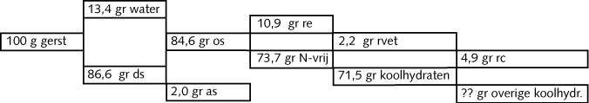

**Oliehoudende zaden**

In de voedings- en genotsmiddelenindustrie wordt door technische bewerkingen aan een groot aantal zaden en vruchten het vet onttrokken. Dit vet wordt gebruikt om margarine, zeep, spijsolie en dergelijke van te maken. Wat overblijft, kan voor een groot deel als diervoeder worden benut en wordt afhankelijk van de bewerking schroot of schilfers genoemd. De volgende schroten en schilfers worden vaak gebruikt in mengvoeders:

• grondnotenschilfers en -schroot,

• katoenzaadschilfers en -schroot,

• kokosschilfers en -schroot,

• kool- en raapzaadschilfers en -schroot,

• lijnzaadschilfers en -schroot,

• palmpitschilfers en -schroot,

• sojaschroot,

• zonnebloemzaadschilfers en -schroot.

Figuur 1.6 Behalve de mooie bloem worden uit de zonnebloemzaden ook nog nuttige producten gewonnen

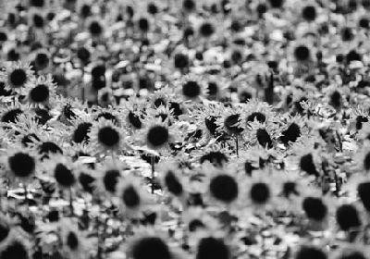

**Groenten en fruit**

Groenten en fruit komen, ondanks dat ze bedoeld zijn voor menselijke consumptie, toch beschikbaar voor vervoedering aan dieren. Door het hoge vochtgehalte zijn de producten vaak snel aan bederf onderhevig. Deze producten moeten dus steeds met beleid worden gevoerd.

**Producten van dierlijke herkomst**

De belangrijkste kenmerken van dierlijke producten zijn:

• hoog eiwitgehalte en hoge eiwitkwaliteit,

• goede verteerbaarheid,

• weinig ruwe celstof en zetmeel,

• rijk aan vitaminen en mineralen.

Om deze redenen zijn de producten aantrekkelijk om te vervoederen. De prijs van dierlijk eiwit ligt dan ook hoger dan de prijs van plantaardig eiwit. Tegenover de gunstige eigenschappen staat de negatieve eigenschap dat de producten zeer snel en gemakkelijk bederven. Bij producten van dierlijke herkomst moet je denken aan: zuivelbijproducten, visproducten en producten van landdieren.

**Mengvoeders**

Mengvoeders bestaan uit een mengsel van verschillende krachtvoerachtige grondstoffen. Deze mengvoeders worden bereid in een mengvoederfabriek. De grondstoffen worden afzonderlijk gemalen, waarna ze in een bunker gemengd worden. Dan wordt er een mengsel van mineralen en vitaminen aan toegevoegd, de zogenaamde premix. Vlak voor het persen wordt nog melasse of vinasse toegevoegd, zodat er bij het persen een goede binding in de korrels tot stand komt. De mengvoeders worden voor koeien en varkens vrijwel altijd geperst tot een brok.

Figuur 1.7 mengvoederfabriek

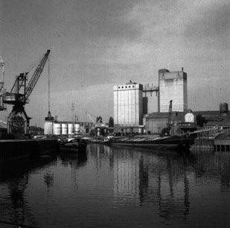

Mengvoer bestaat zoals gezegd uit meerdere grondstoffen die gemengd en vervolgens gepelleteerd worden. Bij het pelleteren komen de grondstoffen onder hogere druk en ook loopt de temperatuur op. Hierdoor wordt de verteerbaarheid van het zetmeel in bepaalde grondstoffen beter. Je zou dit kunnen vergelijken met aardappelen, ook een zetmeelrijk product. Een rauwe aardappel kunnen wij mensen niet goed verteren. Echter, nadat de aardappelen gekookt zijn, is het zetmeel goed verteerbaar.

Figuur 1.8 En ook nog goed verteerbaar

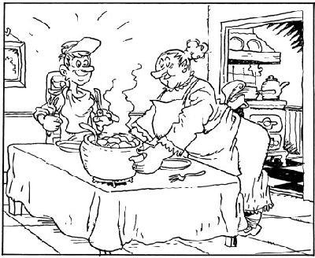

**Brijvoer**

Een mengsel van water en allerlei voedermiddelen wordt brijvoer genoemd. Die voedermiddelen kunnen mengvoer, maar ook allerlei bijproducten bevatten. Daarbij kun je denken aan kaaswei, bierbostel, aardappel stoomschillen en dergelijke. Op varkensbedrijven worden de bijproducten gemengd tot brijvoer. Brijvoer is een soort dunne pap die met een buizenstelsel naar de varkens gepompt kan worden. De samenstelling van het brijvoer is afhankelijk van de bijproducten die in de brij gedaan worden.

**Hoofdstuk 2 Voersamenstelling**

**2.1 Nutriënten**

**Opbouw van voer**

Om te beginnen zijn voedermiddelen opgebouwd uit water en drogestof. Water bevat geen voedingsstoffen. Water zelf is echter wel een onmisbare voedingsstof. Water heeft

in het lichaam een aantal belangrijke functies:

• Water is nodig bij verschillende processen in het lichaam, zoals chemische omzettingen in de cellen.

• Water is een bouwstof van het lichaam (een dier bestaat voor zestig tot zeventig

procent uit water).

• Water is nodig voor transport van voedingsstoffen en afvalstoffen.

• Water zorgt voor de warmteregulatie.

• Water is nodig bij de melkvorming.

Figuur 2.1 Water is nodig voor transport. Bedoel je op deze manier?

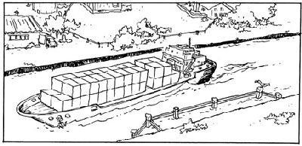

In de drogestof zitten de voedingsstoffen die een dier nodig heeft. Om de drogestof in een voedermiddel te bepalen, wordt het voedermiddel gedroogd in de droogstoof. De hoeveelheid voedermiddel die overblijft, is de drogestof van het voedermiddel.

Dit drogen vindt plaats bij een temperatuur die tussen de 70 en 100 graden Celsius ligt. Om een idee te krijgen van de verhouding tussen drogestof en water kun je een verse

boterham wegen en hem daarna op de verwarming leggen, totdat hij helemaal droog is. Weeg de boterham opnieuw. Het verschil in gewicht is het verdampte water dat in de boterham aanwezig was.

Hoeveel water een product kan bevatten kun je ook duidelijk maken door een kilogram droge pulp in een emmer te doen en er daarna net zoveel water aan toe te voegen als de pulp kan opnemen. Je zult zien dat het volume van het product (drogestof plus water) ongeveer zes keer zo groot wordt.

**Organische en anorganische stof**

De drogestof van een voedermiddel bestaat uit organische en anorganische stof. Wat is nu organische en wat is nu anorganische stof?

Planten en dieren zijn opgebouwd uit water en allerlei zouten, eiwitten, koolhydraten en vetten. Sommige van die stoffen hebben een ingewikkelde bouw. In de natuur komen die ingewikkeld gebouwde stoffen alleen maar voor in (resten van) levende organismen

(planten, dieren, bacteriën en schimmels). Daarom noemt men die stoffen organische

stoffen. Kenmerk van een organische stof is dat het element koolstof (C) bevat. Koolstof- houdende stoffen zijn brandbaar. Bij verbranding ontstaat koolstofdioxide (CO 2, een gas) en water. Alles wat niet wil verbranden, blijft in de vorm van as over. As is hetzelfde als anorganische stof.

Figuur 2.2 Zo bepaal je het percentage droge stof

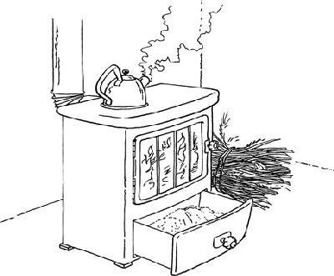

**Eiwit**

Bij de volgende stap in de voeranalyse wordt het eiwitgehalte bepaald. Eiwit bevat als enige bestanddeel van de organische stof het element stikstof (N). Bij de analyse wordt

daarom niet het eiwitgehalte maar het N-gehalte bepaald. Vastgesteld is dat eiwit voor

16% uit het element N bestaat. Door nu het N-gehalte met 100/16 = 6,25 te vermenigvuldigen krijg je het eiwitgehalte. Het getal 6,25 noemt men de eiwitfactor.

In voedermiddelen zitten ook enkele stoffen die net als eiwit ook stikstof bevatten. Die

stoffen noemt men amiden. Je zou ze kunnen zien als een overgang tussen de door het voedermiddel opgenomen stikstof en eiwitten. Vandaar dat men niet spreekt over eiwit, maar over ruw eiwit (re): re = eiwit + amiden.

**Aminozuren**

Eiwitten zijn eigenlijk lange ketens aminozuren. Er zijn ongeveer 20 verschillende aminozuren. Het ene eiwit verschilt van het andere door het aantal aminozuren, de volgorde waarin ze aan elkaar zijn gekoppeld en de gebruikte aminozuren. Je kunt een eiwit vergelijken met een trein. De verschillende soorten wagons zijn dan

de aminozuren. Die aminozuren worden daarna aan elkaar gekoppeld tot lichaamseigen eiwitten. Dieren groeien en maken gebruiken deze lichaamseigen eiwitten om vlees te produceren. Melkkoeien en zeugen met biggen maken juist melkeiwit aan.

Soms is er van een bepaald aminozuur wat te weinig. Het kan dan gemaakt worden uit de overmaat van een ander. Voor ongeveer de helft van de aminozuren gaat dit niet op.

Ze zijn voor een dier niet te maken uit andere aminozuren. Om toch vlees te kunnen maken moeten deze aminozuren in het voer zitten. Dit zijn de zogenaamde noodzakelijke of

essentiële aminozuren . De belangrijkste zijn lysine, methionine en cystine.

Wanneer varkensvoer te weinig lysine bevat, zullen dieren slechter groeien. Vleesvarkens maken dan bijvoorbeeld meer spek dan vlees. Lysine is dan het limiterende aminozuur.

**Ruw vet**

Het vetgehalte van een voedermiddel wordt bepaald door het voedermiddel te behandelen met een vetoplosmiddel. Al het vet lost hierin op. Nadat het oplosmiddel is verdampt, kan de hoeveelheid vet gewogen worden. Ook hier is het ruw-vetgehalte bepaald, omdat naast vet ook stoffen oplossen die veel op vet lijken.

De meeste plantaardige voedermiddelen bevatten weinig vet. Alleen lijnzaad, haver en maïs bevatten wat meer vet. Vet is goedkoop en levert vooral energie. Toch is het voor

dieren niet gemakkelijk grote hoeveelheden vet te verteren.

Vet bestaat uit vetzuren, waarvan verschillende essentieel zijn. Er bestaan verzadigde en onverzadigde vetzuren. Verzadigde vetten worden vooral gevonden in dierlijke producten. Over het algemeen kan gesteld worden dat verzadigde vetten bij kamertemperatuur gestold (hard) zijn. Onverzadigde vetten zijn juist meestal vloeibaar bij kamertemperatuur en komen vooral uit plantaardige producten. De essentiële vetzuren zijn onverzadigd en zijn dragers van de vetoplosbare vitamine, zoals: vitamine A, D, E, K.

**Koolhydraten**

Koolhydraten zijn te verdelen in twee groepen:

• de minder goed verteerbare koolhydraten (de ruwe celstof);

• de overige koolhydraten (zetmeel en suikers).

De minder goed verteerbare koolhydraten worden ruwe celstof genoemd. Ruwe celstof bestaat voor het grootste gedeelte uit slecht verteerbare celwanden. Door voedermiddelen eerst te koken met verdund zuur en daarna met verdund natronloog blijft de ruwe celstof over.

De overige koolhydraten bestaan vooral uit suikers en zetmeel. Deze zijn voor het dier goed verteerbaar en de energie uit verteerbare koolhydraten komt snel beschikbaar.

De suikers worden afgebroken tot glucose. Deze glucose wordt vervolgens uit de dunne

darm opgenomen in het bloed. Het bloed vervoert de glucose naar de spieren. Daar levert de glucose energie. Als een sporter te weinig glucose in het bloed heeft, daalt de prestatie. Hij of zij komt dan ‘de man met de hamer’ tegen.

Zetmeel is het reservevoedsel in bijvoorbeeld een graankorrel. Een aardappel bevat ook veel zetmeel. Deze zetmeelmoleculen zijn anders opgebouwd dan die van graan, daarom

koken mensen aardappelen voordat ze gegeten worden. Jij, maar ook varkens, verteren ongekookte aardappelen slecht.

Figuur 2.3 Rauwe aardappelen zijn niet geschikt als varkensvoer

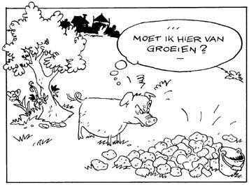

De ruwe celstof is voor de ene diergroep verder benutbaar dan voor de andere diergroep. Zo kunnen de herkauwers een groot gedeelte van de ruwe celstof verteren. Ruwe celstof heeft een stimulerende werking op het maagdarmstelsel.

**2.2 Vitaminen en mineralen**

Dieren hebben om goed te functioneren behalve energie en eiwit ook vitaminen en mineralen nodig.

**Mineralen**

Mineralen zijn nodig voor de skeletopbouw, voor een goede werking van enzymen en voor het functioneren van allerlei andere processen in het lichaam.

Van sommige mineralen is in verhouding veel nodig en van andere mineralen is maar heel weinig nodig. Daarom worden de mineralen ingedeeld in massa- of macro-elementen en

spore- of micro-elementen. Tot de macro-elementen behoren calcium (Ca), fosfor (P),

kalium (K), natrium (Na), chloor (Cl) en zwavel (S). Enkele voorbeelden van micro- elementen zijn: ijzer (Fe), magnesium (Mg), zink (Zn), selenium (Se), jodium (I)

en koper (Cu). De mineralen zijn terug te vinden in de anorganische stof.

Dieren krijgen mineralen binnen via het voer. Hoeveel van elk mineraal opgenomen wordt via de darmwand, hangt vooral af van de hoeveelheid mineralen in het voer en de behoefte van het dier op dat moment. Soms maakt het voor de opname uit hoeveel andere mineralen in het voer aanwezig zijn.

Een teveel of een tekort aan enkele of alle mineralen is meestal ongezond voor het dier. Een overschot aan mineralen komt in de regel in de mest of urine terecht. Op deze manier kunnen sommige mineralen belastend zijn voor het milieu. Sommige mineralen in het voer zijn duur. Hierbij kun je denken aan stikstof. Stikstof zit in eiwitten en eiwitrijke grondstoffen kosten geld.

Figuur 2.4 Een koe met melkziekte krijgt een calciummagnesiumoplossing toegediend

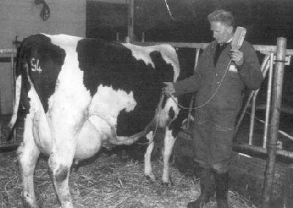

**Vitaminen**

Vitaminen zijn organische verbindingen, die nodig zijn voor een goed verloop van de vitale lichaamsfuncties bij mens en dier. Zij zijn essentieel voor het behoud van de

gezondheid en de productiviteit. Zonder vitaminen gaat een dier uiteindelijk dood. De vitaminen worden aangeduid met letters: vitamine A, vitamine B en verder. Ze

worden opgedeeld in twee groepen, namelijk:

• de vetoplosbare vitamines (vitamine A, D, E en K);

• de wateroplosbare vitamines (vitamine B en C).

Herkauwers maken de meeste vitaminen ‘zelf’, dat wil zeggen via micro-organismen in de pens. Maar een aantal vitaminen zal met het voer opgenomen moeten worden, zoals vitamine A en D.

**Hoofdstuk 3 Spijsvertering van het varken**

Iemand met slechte tafelmanieren eet als een varken. Dat klopt wel, maar in feite eten we allemaal als een varken. Van binnen lijken we namelijk veel op een varken. Wie had dat gedacht?!

We zullen de weg van het voedsel nagaan door alle onderdelen waar het voedsel langs komt te bespreken.

**De mond**

Een varken heeft een ‘grote bek’. De mondhoeken liggen ver naar achteren, zodat de mondopening groot is. De bovenlip is kort en dik. Naar boven gaat deze over in de wroetschijf. De *wroetschijf* is gemaakt van kraakbeen. Met de wroetschijf kan een varken wortels en insecten in de grond opsporen door te wroeten. Daarbij is de reuk

natuurlijk ook belangrijk. In Frankrijk en Italië; worden varkens veel gebruikt om truffels op te sporen. Truffels zijn dure paddenstoelen, die onder grond groeien. De onderlip is smal en loopt uit in een punt. De onderlip wordt gebruikt om het voer in de bek te krijgen.’

**Gebit**

Een varken zal bijna niet kauwen als je het brijvoer geeft. Brok en ook ruwvoer, zoals maïs, wordt wel gekauwd. Net als de mens krijgt een varken eerst een melkgebit. Na

ongeveer 20 maanden is het melkgebit gewisseld en zijn er zelfs verstandskiezen gegroeid. Een volledig gebit van een varken bestaat uit 44 tanden en kiezen. Een kaakhelft

bevat 3 snijtanden, 1 hoektand en 7 kiezen. Samen zijn dat 11 tanden en kiezen. Er zijn vier kaakhelften.

Figuur 3.1 Gebit van varkens

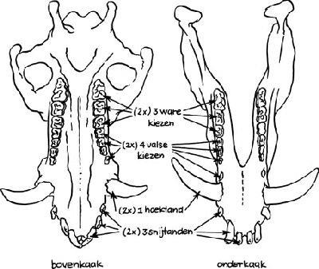

Een big heeft bij de geboorte meestal de buitenste snijtand en een hoektand. In totaal dus 4 maal 2 tanden. Soms moeten deze tanden verwijderd worden. De biggen beschadigen het uier van de zeug te veel. Dat verwijderen kan door te knippen of te slijpen.

Na ongeveer een half jaar heeft een varken per kaakhelft 3 melksnijtanden, 1 melkhoektand, 4 melkkiezen en 1 ware kies. Een ware kies wordt niet meer gewisseld. Op die leeftijd wordt een vleesvarken geslacht. Het gebit is dan nog lang niet volwassen. Pas als een varken bijna een jaar oud is, begint het wisselen van het melkgebit.

**De mondholte**

In de mondholte komen de wang- en oorspeekselklieren uit. Samen produceren de speekselklieren ongeveer 15 liter speeksel per dag. *Speeksel* is nodig om het voer verder

via de slokdarm te laten glijden. Ook zit er het enzym amylase in. Een enzym help bij de afbraak van het voedsel. *Amylase* helpt bij de afbraak van zetmeel tot glucose. Als een

varken zich erg verveelt, kan het wel eens gaan speekselen. Dat is duidelijk een vorm van afwijkend gedrag. Via de slokdarm komt het voer in de maag van het varken.

Figuur 3.2 Het spijsverteringskanaal van een varken

L

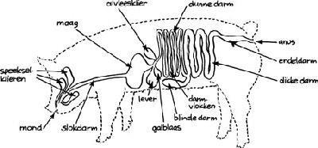

**De maag**

De maag van een volwassen varken heeft een inhoud van 5-8 liter. In de wand van de maag zitten klieren die slijm en maagsap produceren. Het slijm beschermt de maagwand tegen de inwerking van het maagsap. In het *maagsap* zitten zoutzuur (HCl) en het enzym pepsine.

Door het zoutzuur is de zuurgraad in de maag erg laag (pH 2-3). In die zure omgeving wordt het enzym pepsine werkzaam. *Pepsine* zorgt voor de splitsing van eiwitten. Door de lage pH in de maag worden ook bacteriën in de maag gedood. Zo wordt de kans op bacteriebesmetting kleiner.

Figuur 3.3 Tip

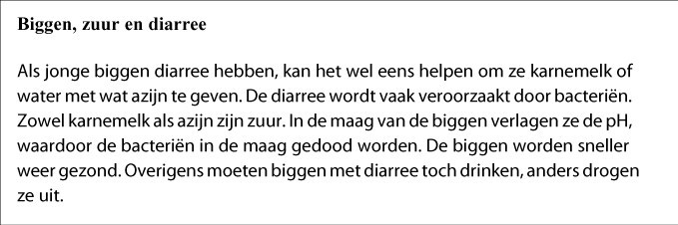

De klieren in de maagwand produceren slijm om de wand van de maag te beschermen tegen de inwerking van de maagsappen. Onder invloed van stress kan de slijmproductie verstoord raken. De maagwand wordt dan door de maagsappen beschadigd. Zo kunnen maagzweren ontstaan. Ook varkens hebben last van maagzweren.

Ze kunnen dan minder voer opnemen en produceren daardoor minder. Door ruwvoer te geven of grover gemalen voer kan de kans op maagzweren verminderd worden.

**De twaalfvingerige darm**

Het eerste stukje van de darm wordt de twaalfvingerige darm genoemd. Het is ongeveer 60 cm lang. In dit stukje darm mondt de galbuis uit. Het galsap wordt in de lever gemaakt uit dode rode bloedcellen. Galsap wordt tijdelijk opgeslagen in de galblaas. Galsap zorgt ervoor dat vetten in het voer emulgeren. Emulgeren wil zeggen dat het vet fijner verdeeld wordt. Het kan zo makkelijker verteerd worden door het vetsplitsende enzym lipase. Ook de *alvleesklier of pancreas* mondt uit in de twaalfvingerige darm. Het sap van de alvleesklier bevat drie enzymen: amylase, pepsine en lipase.

**De dunne darm**

Na de twaalfvingerige darm komt het deels verteerde voer in de dunne darm. De dunne darm van een varken

is ongeveer 18 meter lang en kan wel een inhoud hebben van 10 liter. Daarom is de dunne darm ook opgerold. Ze ligt in het linker achtergedeelte van de buikholte.

De inhoud van de darm heeft een neutrale zuurgraad (pH 7). In de wand van de dunne darm zitten klieren die het darmsap maken. Een varkens van 50 kg kan wel 6 liter

darmsap per dag maken. In het darmsap zitten drie enzymen: amylase, pepsine en lipase:

• amylase is het zetmeelsplitsende enzym;

• lipase is het vetsplitsende enzym;

• pepsine is het eiwitsplitsende enzym.

De binnenkant van de dunne darm, zou, als het een gladde buis zou zijn, een oppervlakte van enkele vierkante meters hebben. Door de naar binnen stekende darmvlokken wordt die oppervlakte vele malen groter. Je kunt dit zien in figuur 3.4.

Darmvlokken zijn ongeveer 1 mm lang. In de dunne darm zijn de vetten afgebroken tot vetzuren, de eiwitten tot aminozuren en de suikers tot glucose. Samen met mineralen en

vitamines worden de vetzuren, aminozuren en glucose via de darmvlokken in het bloed

en de lymfe opgenomen. Het bloed vervoert deze stoffen verder naar de lichaamscellen.

Figuur 3.4 Doorsnede van de wand van de dunnen darm en opbouw van een darmvlok

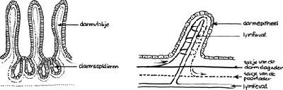

**De dikke darm**

De dikke darm van een varken is ongeveer 4 meter lang. In de dikke darm bevinden zich bacteriën, de *darmflora*. De darmflora kan een deel van de ruwe celstof van de celwanden van planten afbreken. Zo wordt een deel van de ruwe celstof van gerst door de darmflora afgebroken tot vetzuren en gassen. De gang van zaken lijkt

op wat er in de pens van een koe gebeurt. Die vetzuren worden ook in het bloed opgenomen en leveren zo nog wat extra energie.

Als het voer veel ruwe celstof bevat, zal er meer af te breken zijn in de dikke darm. Het

voer blijft dan langer in de dikke darm. Ruw voer, zoals hooi, gras, pulp en maïs bevat veel ruwe celstof. In de dikke darm wordt ook water uit de voedselresten gehaald. Hoe langer de voedselresten in de dikke darm blijven, hoe meer water eruit gehaald wordt en hoe dikker de mest uiteindelijk wordt.

Als je dus snijmaïskuil aan drachtige zeugen geeft, zal de mest wat dikker worden. Meer ruwe celstof in het rantsoen van drachtige zeugen leidt tot een langer

verblijf van de voedselresten in het maag-darmkanaal. Daardoor heeft met name

een zeug een verzadigder gevoel. Dit geeft meer rust en is goed voor het welzijn van de zeugen. Daarom heeft de overheid via de wet welzijn landbouwhuisdieren geregeld

dat zeugen in de dracht wat ruwvoer moeten krijgen. In het hoofdstuk over voeren leer

je daarover meer.

De dikke darm eindigt in de endeldarm. Daar wordt uiteindelijk de mest gevormd. Mest bestaat uit niet-verteerde voedselresten.

**Passagesnelheid**

Als je een varken brijvoer geeft, is kauwen niet nodig. De meeste brij is zelfs na een kwartiertje de maag al gepasseerd. Brok moet wel gekauwd worden en doet er daarom ook langer over om in de darm te komen. Na 12 uur is meestal 60% van het voer de darm gepasseerd. In ca. 24 uur is al het voer de darmen gepasseerd.

**Hoofdstuk 4 Spijsvertering van het rund**

Als jij je niet lekker voelt, eet je anders en minder. Dat is bij dieren precies hetzelfde. Alleen, een dier kan je niet vertellen wat hem of haar mankeert. Dat zal je dus zelf moeten onderzoeken. Als je op heel veel dieren moet letten, is goed observeren erg belangrijk. Dit is namelijk de enige mogelijkheid om te weten te komen dat een dier minder of niet eet. De voedertijd is dus een belangrijke tijd. Als je tijdens de voedertijd op de dieren let, kun je veel te weten komen.

**Spijsvertering koe**

Als je goed oplet bij het voeren van de koeien, merk je dat de koeien het voer heel snel opnemen. Ze kauwen het voer nauwelijks. Later, als ze voldoende op hebben, gaan ze er rustig bij liggen en herkauwen ze het voer nog eens. Tegen jou hebben ze vroeger waarschijnlijk vaak gezegd dat je je eten eerst goed moet kauwen voor je het doorslikt. Vanwaar dat verschil?

Dierenarts Van den Berg is bij een zieke koe geroepen. De koe eet niet meer en staat met een bolle rug. Hij kijkt eens goed naar de koe en betast het dier op verschillende

plaatsen. Hij legt ook zijn hand in de linker zij van de koe. Hij probeert te voelen of de

pens nog werkt. Hij constateert dat de pens niet meer regelmatig samentrekt. De koe heeft ook pijn. Hij vermoedt dat deze koe iets scherps heeft ingenomen dat de pijn in de pens veroorzaakt.

**Herkauwen**

Bij rundvee werkt de vertering anders dan bij de mens. Rundvee eet ruwvoer en krachtvoer. Vooral het ruwvoer is erg hard. Het heeft structuur en de celwanden zijn

stevig. Dit voer is daardoor moeilijk te verteren. Of anders gezegd: het kan in het verteringskanaal moeilijk tot kleine deeltjes worden afgebroken. Voedsel moet worden

afgebroken, anders kan het niet via de darmwand in het bloed opgenomen worden.

In figuur 1 zie je dat het voer bij rundvee eerst door twee voormagen gaat. Daarna komt het weer in de bek en wordt het nogmaals gekauwd. De voerbrok gaat daarna

nogmaals door de drie voormagen en de maag. Pas dan komt het in het darmkanaal, waar het verder tot kleine deeltjes wordt afgebroken. Het kauwen van het voer nadat het

in de voormagen is geweest, wordt herkauwen genoemd.

Figuur 4.1 De magen van een koe

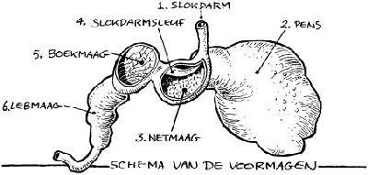

**Vertering in fasen**

Gezien de omvang van een koe heeft het voer een lange weg te gaan voor het volledig verteerd is. Deze weg kunnen we in etappes indelen. Grofweg kunnen we de vertering in vier stukken verdelen:

de

**Bouw en ligging van de voormagen**

Een herkauwer heeft vier magen:

• de voormagen:

➢ pens,

➢ netmaag,

➢ boekmaag;

• de echte maag:

➢ lebmaag.

Figuur 4.2 Het verteringsstelsel van een koe

[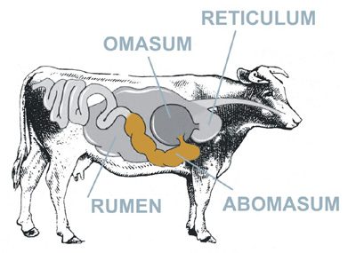](http://www.google.nl/url?sa=i&rct=j&q=&esrc=s&source=images&cd=&cad=rja&uact=8&ved=0ahUKEwiVxvPr-_vTAhVEfRoKHWKEB9IQjRwIBw&url=http://www.schoolmelk.be/koe1.htm&psig=AFQjCNEmbNCxJcbsGu99UzJ17LZH25Roiw&ust=1495283396316527)

[](http://www.google.nl/url?sa=i&rct=j&q=&esrc=s&source=images&cd=&cad=rja&uact=8&ved=0ahUKEwj6xIn8-vvTAhVGNhoKHT4dArMQjRwIBw&url=http://www.schoolmelk.be/koe1.htm&psig=AFQjCNEmbNCxJcbsGu99UzJ17LZH25Roiw&ust=1495283396316527)

Figuur 4.3 De ligging van de pens in de buikholte

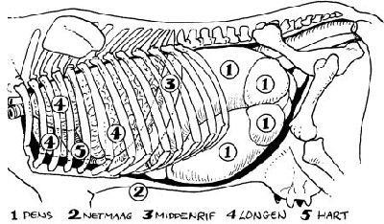

Figuur 4.4 De rechterkant van de buikholte

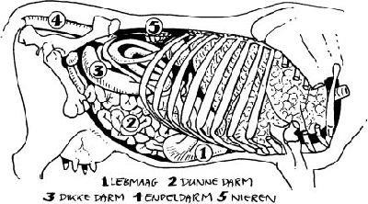

**Pens en de netmaag**De pens is de enige maag die gebruik maakt van fermentatie, ook wel vertering met behulp van micro-organisme genoemd. De pens van een koe is eigenlijk net een fermentatievat. Meer dan 200 verschillende bacteriën en 20 typen protozoa, helpen de koe om de voedingsstoffen te benutten. Het voeren van een koe is dus eigenlijk het voeren van de juiste bacteriën in haar pens. Als het voer de pens binnenkomt, komt het op een laag terecht aan de achterkant. Deze laag bestaat uit niet verteerd materiaal met 15% droge stof. Bacteriën hechten zich vast aan het voer en zorgen voor een geleidelijke afbraak van het verteerbare materiaal. Als de koe herkauwt, wordt herkauwmassa van de voorste laag opgerispt. Speeksel wordt toegevoegd in de mond en de massa wordt grondig fijngemalen, zodat het oppervlak dat blootgesteld wordt aan bacteriën groter wordt. De voerdeeltjes worden kleiner naarmate het herkauwproces vordert en de bacteriën hun werk doen. Uiteindelijk zinken de voerdeeltjes geleidelijk naar de bodem van de pens. Het materiaal heeft nu een droge stof gehalte van 5%.

Figuur 4.6 De opbouw van de lagen in de pens  
  
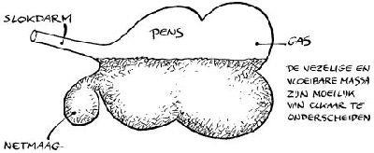

De pens trekt één keer per minuut samen. Afhankelijk van de grootte van de voerdeeltjes zorgen de samentrekkingen ervoor dat de massa opgeboerd wordt of dat het doorgaat naar het volgende compartiment.  
De pens en de netmaag zijn eigenlijk één compartiment, maar ze hebben verschillende functies. In vergelijking met de pens heeft de netmaag een meer logistieke functie: hier wordt bepaald of de voermassa naar de boekmaag gaat of dat het nogmaals opgerispt wordt

**Boekmaag**De boekmaag is het derde compartiment. Het wordt gekenmerkt door de aanwezigheid van een groot aantal “bladen”, die voor een groot absorptie oppervlak zorgen (ongeveer 4-5 m2). Dit oppervlak absorbeert water (30-60% van de wateropname) en voedingsstoffen zoals kalium en natrium.   
  
**Lebmaag**De hoofdfunctie van de lebmaag is het afbreken van eiwit. Hiervoor zorgen de maagsappen die in de lebmaag geproduceerd worden. De pH-waarde van dit gedeelte van het spijsverteringssysteem is 2-3.

**Dunne darm en de dikke darm**Als het voer het zuur in de lebmaag is gepasseerd, gaat het de dunne darm in. Hier stijgt de pH-waarde omdat het voer gemengd wordt met sappen uit de alvleesklier die een pH-waarde van 8 hebben.

De hoofdfuncties van de dunne darm zijn:

* het afbreken van voedingsstoffen zodat deze kunnen worden geabsorbeerd
* het absorberen van aminozuren en water via de darmwand

De dikke darm absorbeert, circuleert en bespaart water.

**Ontwikkeling van de voormagen**

Kalveren krijgen na de geboorte alleen nog maar melk. De voormagen van het kalf zijn dan nog niet ontwikkeld en nog maar heel klein. Alleen de lebmaag werkt al volwaardig. De melk komt via de slokdarm rechtstreeks in

de lebmaag terecht. Om te voorkomen dat melk in de nog kleine voormagen komt, heeft het kalf een zogenaamde slokdarmsleuf. Dit is een soort verlengde slokdarm, die zich door plooien in de pens vormt tot een soort buis. De slokdarmsleuf zorgt ervoor dat de melk niet in de pens komt. Later als een dier ouder is, sluiten de plooien niet meer, doordat dan onder invloed van ruwvoeropname de pens sterk gegroeid is.

Figuur 4.5 Het slokdarmsleufreflex

[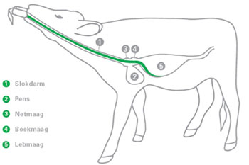](http://www.google.nl/url?sa=i&rct=j&q=&esrc=s&source=images&cd=&cad=rja&uact=8&ved=0ahUKEwjfwsPWhvzTAhUEWBoKHUOpBnUQjRwIBw&url=http://www.melkvee.nl/nieuws/2264/activeer-het-slokdarmsleufreflex-van-uw-kalf&psig=AFQjCNHbE5Dze6xb2zwzRYtQG9H44U-JsA&ust=1495286554309908)

De vertering bij het rund is in figuur 4.7 en 4.8 kort samengevat. Figuur 4.7 Enkele cijfers over de spijsvertering

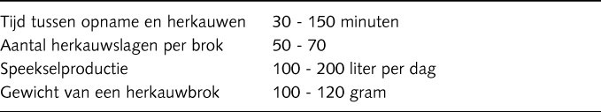

Figuur 4.8 De functies van de onderdelen van het verteringsstelsel van het rund

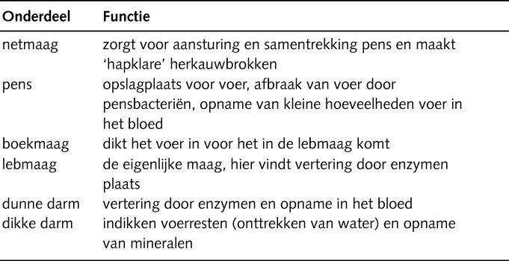

Je hebt gemerkt dat de werking van het verteringskanaal ook wordt gebruikt om de gezondheidstoestand van een dier te bepalen. Bij operaties in de buikholte van rundvee wordt rekening gehouden met de bouw en ligging van de verteringsorganen. Verschillen in bouw tussen volwassen rundvee en kalveren kunnen verklaard worden door de grootte van de voormagen.